

 نبذة عامة عن الصندوق
صندوق "الخبير للنمو والدخل المتداول"، هو صندوق استثمار أسهم عام، متداول، مغلق، متوافق مع ضوابط الهيئة الشرعية، تم إنشاؤه بموجب الأنظمة واللوائح المعمول بها في المملكة العربية السعودية، ويخضع لرقابة وإشراف هيئة السوق المالية. ويتمثل الهدف الاستثماري للصندوق في تنمية صافي قيمة أصول الصندوق من خلال أداء استثماراته على المدى الطويل، وتحقيق دخل دوري للمستثمرين من خلال توزيع عوائد الشركات التي يستثمر بها الصندوق، بالإضافة إلى جزء من الأرباح الرأس مالية الناتجة عن نمو القيمة السوقية للأوراق المالية المستثمر بها. حيث يتم ذلك عن طريق الاستثمار في محفظة متنوعة من الأسهم العالمية، وصناديق الأسهم العامة والخاصة، وطروحات الشركات للاكتتاب العام، والطروحات الخاصة والنقد وما في حكمه.

 البيانات الأساسية للصندوق
رمز التداول | 4701
رمز بلومبرغ | AKGRINF AB EQUITY
نوع الصندوق | صندوق استثمار أسهم عام متداول مغلق
تاريخ بدء الصندوق | 27 أبريل 2022م
مدة الصندوق | 99 سنة تبدأ من تاريخ الإدراج، قابلة للتمديد
صافي قيمة الوحدة | 12.13 72 ر.س.
حجم أصول الصندوق * | 860,522,743 ر.س.
حجم الصندوق عند التأسيس | 1 مليار ر.س.
قيمة الاقتراض * | 0.00 ر.س.
نسبة الاقتراض من القيمة الإجمالية لأصول الصندوق | ‎0.00%‎
نسبة الاقتراض من قيمة صافي أصول الصندوق في نهاية الربع المعني | ‎0.00%‎
قيمة استثمار مدير الصندوق من صافي قيمة أصول الصندوق في نهاية الربع المعني | لا يوجد
نسبة استثمار مدير الصندوق من صافي قيمة أصول الصندوق في نهاية الربع المعني | ‎0.00%‎
مستوى المخاطر | مرتفع
عملة الصندوق | ريال سعودي
مستشار الاستثمار ومدير الصندوق من الباطن | -
نسبة رسوم الإدارة للصناديق المستثمر فيها | ‎0.06%‎
عدد أيام المتوسط المرجح | 91 يومًا

* كما في تاريخ 30 يونيو 2024م (غير مدققة).

نسب تركز فئات الأصول في محفظة الصندوق
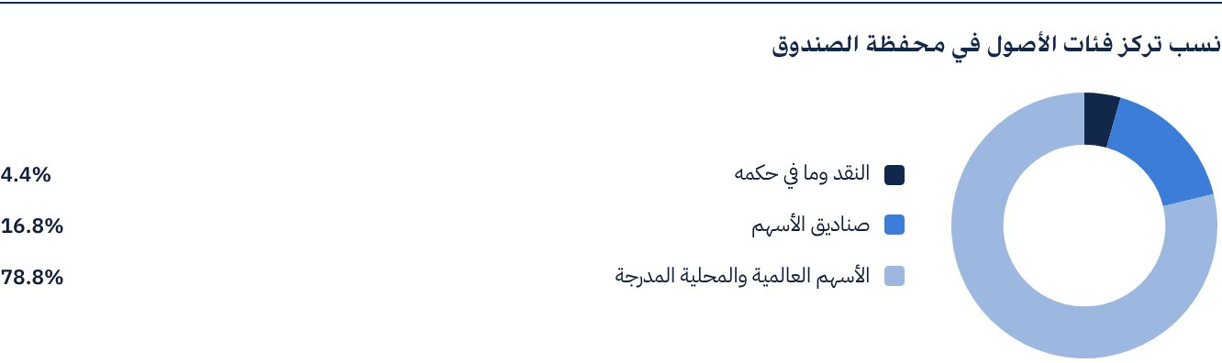

المؤشرات المالية*
فترات التقييم | يوميًا
القيمة الإجمالية لأصول الصندوق * | 860,522,743 ر.س.
صافي قيمة أصول الصندوق * | 855,968,472 ر.س.
قيمة مصاريف التعامل للربع المعني | 340,969 ر.س.
نسبة مصاريف التعامل للربع المعني من متوسط صافي قيمة أصول الصندوق **** | ‎0.040%‎
نسبة المصروفات والأتعاب الإجمالية إلى القيمة الإجمالية لأصول الصندوق ** | ‎0.34%‎
نسبة تكاليف الصندوق إلى القيمة الإجمالية لأصول الصندوق *** | ‎0.34%‎
نسبة تكاليف الصندوق إلى متوسط صافي أصول الصندوق | ‎0.35%‎
قيمة المصروفات والتكاليف والأتعاب الإجمالية للربع المعني | 2,899,555 ر.س.
نسبة المصروفات والأتعاب الإجمالية للربع المعني من متوسط صافي أصول الصندوق ** | ‎0.35%‎

* كما في تاريخ 30 يونيو 2024م (غير مدققة).
** مصروفات وأتعاب الصندوق هي كافة مصروفات الصندوق خلال الربع المعني ما عدا تكلفة التمويل.
*** تكاليف الصندوق هي كافة أتعاب ومصروفات الصندوق متضمنة تكاليف التمويل.
**** متوسط صافي قيمة أصول الصندوق خلال الربع المعني = 833,598,639 ر.س.

توزيع الاستثمارات حسب الموقع الجغرافي
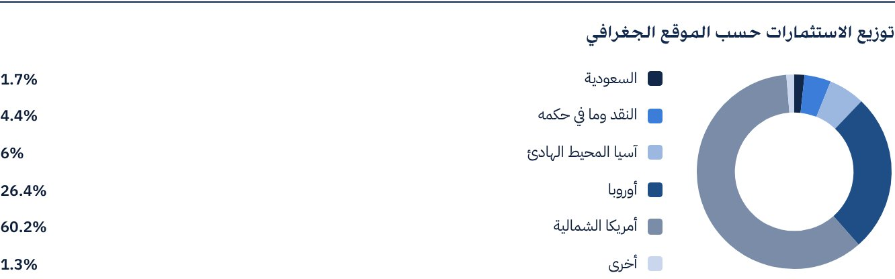

أكبر 10 شركات في الأسهم العالمية والمحلية المدرجة
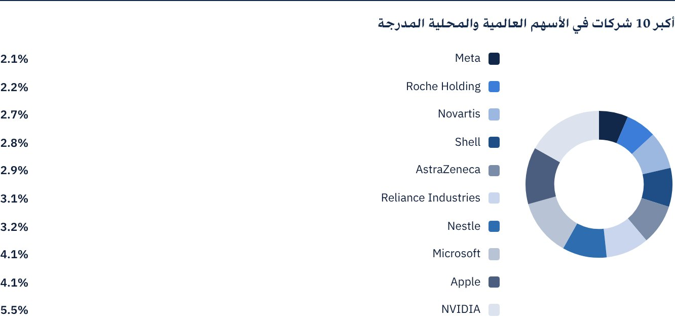

أكبر قطاعات الشركات التي يستثمر فيها الصندوق
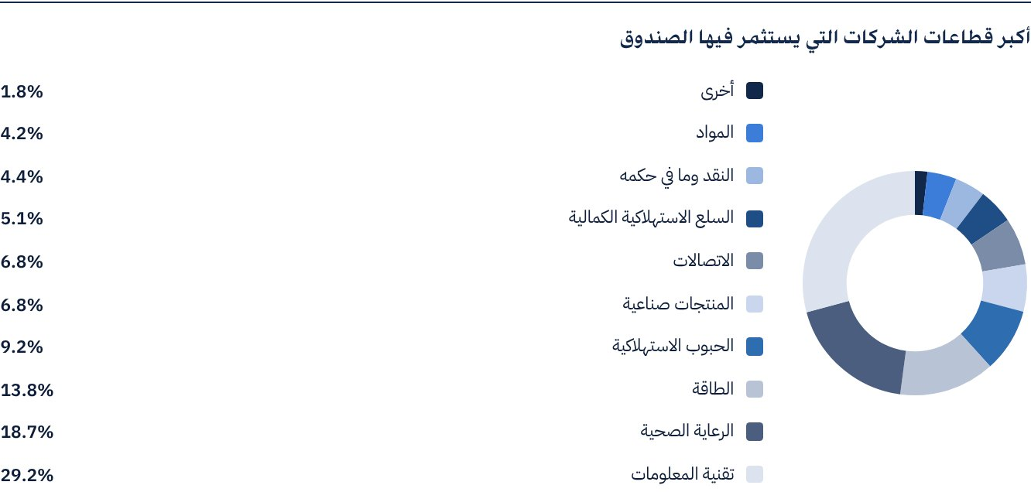

بيانات أصول الصندوق
أسهم مدرجة | 818,322,409 ر.س.
إجمالي النقد وما في حكمه | 37,646,063 ر.س.

أداء صافي قيمة الأصول وسعر الوحدة*
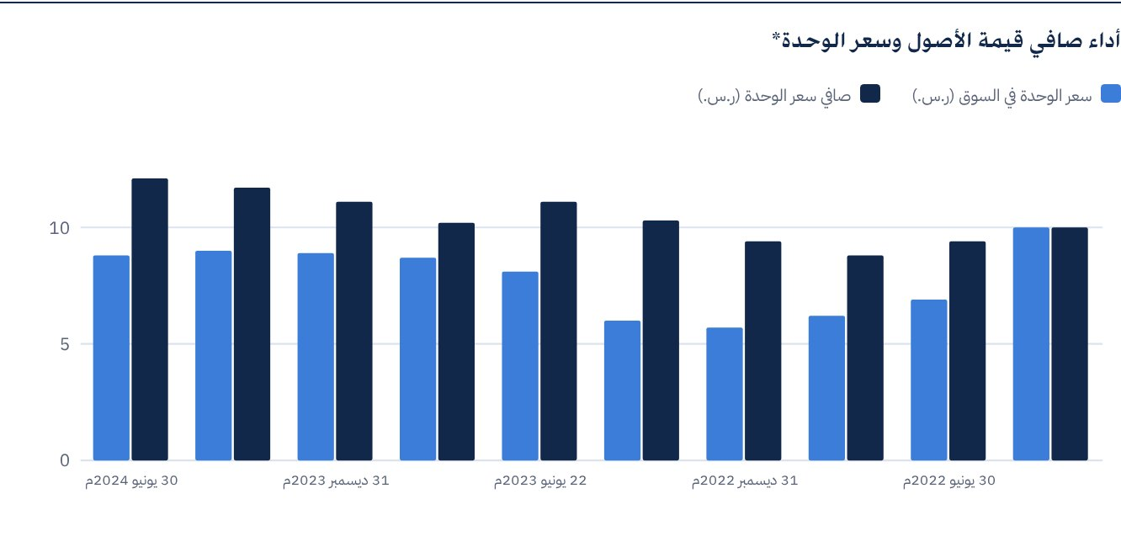

بيانات القيمة السوقية للصندوق
كما في تاريخ الإدراج (27 أبريل 2022م) | 1,000,000,000 ر.س.
كما في 30 يونيو 2022م | 691,000,000 ر.س.
كما في 29 سبتمبر 2022م | 617,000,000 ر.س.
كما في 29 ديسمبر 2022م | 569,000,000 ر.س.
كما في 30 مارس 2023م | 597,000,000 ر.س.
كما في 22 يونيو 2023م | 811,000,000 ر.س.
كما في 28 سبتمبر 2023م * | 654,189,890 ر.س.
كما في 31 ديسمبر 2023م ** | 633,808,698 رس.
كما في 31 مارس 2024م *** | 642,402,714 رس.
كما في 30 يونيو 2024م **** | 621,319,083 رس.

* غير متضمنة الوحدات المعاد شراؤها من قبل الصندوق بغرض إلغائها، بعدد 24,371,111 وحدة، كما في 28 سبتمبر 2023م.
** غير متضمنة الوحدات المعاد شراؤها من قبل الصندوق بغرض إلغائها، بعدد (28,383,198 وحدة) كما في 31 ديسمبر 2023م.
*** غير متضمنة الوحدات المعاد شراؤها من قبل الصندوق بغرض إلغائها، بعدد (28,383,198 وحدة) كما في 31 مارس 2024م.
**** غير متضمنة الوحدات المعاد شراؤها من قبل الصندوق بغرض إلغائها، بعدد (29,475,700.00) كما في 30 يونيو 2024م.

بيانات وحدات الصندوق
سعر الوحدة بنهاية الربع الثاني (30 يونيو 2024م) | 8.81 ر.س.
التغير في سعر الوحدة خلال الربع الحالي مقارنة بالربع السابق (من تاريخ 31 مارس 2024م إلى 30 يونيو 2024م) | ‎-1.78%‎
أداء سعر الوحدة منذ تاريخ الإدراج (من تاريخ الإدراج إلى نهاية الربع الثاني 2024م) | ‎-11.90%‎
العائد الكلي لسعر الوحدة منذ تاريخ الإدراج (من تاريخ الإدراج إلى نهاية الربع الثاني 2024م) | ‎0.58%‎
أعلى سعر في 52 أسبوعًا | 9.97 ر.س.
أدنى سعر في 52 أسبوعًا | 8.07 ر.س.
عدد الوحدات القائمة (كما في 30 يونيو 2024م) * | 70,524,300 وحدة
سعر الوحدة المزدوج لصناديق أسواق النقد، وصناديق أدوات الدين ذات الدخل الثابت | لا يوجد

* بعد خصم الوحدات المعاد شراؤها من قبل الصندوق بغرض إلغائها.

 توزيع الأرباح خلال الربع المعني
سياسة توزيع الأرباح | يستهدف مدير الصندوق توزيع ‎100%‎ من صافي عوائد استثمارات الصندوق، والتي تشمل فقط توزيعات الأسهم المدرجة التي يستثمر بها الصندوق مرتين سنويًا، حيث يقوم الصندوق بتوزيع العوائد خلال 40 يوم عمل من تاريخ إصدار القوائم المالية نصف السنوية والسنوية. ويحق لمدير الصندوق وفق ما يقرره مناسبًا، توزيع حتى ‎50%‎ من صافي الأرباح الرأس مالية المحققة وغير المحققة مرتين سنويًا، حيث يقوم الصندوق بتوزيع الأرباح الرأس مالية (إن وجدت) المحققة وغير المحققة خلال (40) يوم عمل من تاريخ إصدار القوائم المالية نصف السنوية والسنوية، وسيتم الإعلان عن التوزيعات (إن وجدت) خلال عشرة أيام عمل من تاريخ إصدار القوائم المالية نصف السنوية والسنوية، وسيتم الإعلان عن تفاصيل التوزيعات النقدية من خلال موقع سوق تداول السعودية.
إجمالي الأرباح الموزعة عن الربع المعني | 0.185 ر.س.
إجمالي الأرباح الموزعة عن آخر فترة نصف سنوية | 13,249,108 ر.س.
الربح الموزع عن آخر فترة نصف سنوية عن كل وحدة * | 0.185 ر.س.
نسبة الربح الموزع في الربع المعني من سعر الوحدة الأولي | ‎1.85%‎
نسبة الربح الموزع على سعر الوحدة السوقي | ‎2.10%‎
الأرباح المستلمة من الأسهم المدرجة التي يستثمر بها الصندوق | 3,506,561 ر.س.
أرباح محققة من استثمارات الصندوق | 3,219,011 ر.س.
أرباح غير محققة من استثمارات الصندوق | 33,485,026 ر.س.
خسائر فروقات عملة أجنبية | (338,457) ر.س.
إجمالي الدخل للربع المعني | 39,872,140 ر.س.
إجمالي الد خل للربع المعني على سعر الوحدة كما في 30 يوني و 2024م | ‎6.42%‎

* عدد الوحدات بتاريخ استحقاق التوزيع كان 71,616,802 وحدة.

معايير ومؤشرات أداء الصندوق
المؤشر الاسترشادي | مؤشر "الخبير للأسهم العالمية"
سعر الوحدة الأولي (عند بداية الطرح) | 10 ر.س.
العائد الكلي الصافي للصندوق منذ تاريخ البدء | ‎34.63%‎
مكرر الربحية (لآخر 12 شهرًا) | 23.82x

وصف المؤشر الاسترشادي للصندوق
مؤشر "الخبير للأسهم العالمية"، وهو مؤشر تم إنشاؤه خصيصًا لصالح الصندوق بالتعاون مع مقدم خدمة المؤشر، والذي سيقوم بحساب قيم الشركات المضمنة في المؤشر وإدارته لمصلحة الصندوق. ويشمل المؤشر شركات متنوعة القطاعات والأحجام في أكبر الأسواق المالية العالمية، بالإضافة إلى أكبر الشركات القيادية في المملكة العربية السعودية بعد فلترة الشركات بناءً على قيمة سوقية تتجاوز 100 مليون دولار أمريكي، وقيمة متداولة تتجاوز مليون دولار أمريكي يوميًا. ويشمل المؤشر 160 شركة عالمية، تمثل أكبر الأسواق المالية العالمية، بالإضافة إلى أكبر عشر شركات في المملكة العربية السعودية متوافقة مع ضوابط اللجنة الشرعية. وتم تقسيم الشركات العالمية بحسب القيم السوقية على ثلاث فئات: أكبر 70 شركة من حيث القيم السوقية للأسهم الحرة من ضمن الشركات ذات القيم السوقية الكبيرة، وأكبر 50 شركة من حيث القيم السوقية للأسهم الحرة من ضمن الشركات ذات القيم السوقية المتوسطة، وأكبر 40 شركة من حيث القيم السوقية للأسهم الحرة من ضمن الشركات ذات القيم السوقية الصغيرة.
يتم تعريف الشركات ذات القيمة السوقية الكبيرة بأنها تلك الشركات التي تمثل أكبر قيمة سوقية، وهي الشركة من شريحة الشركات التي تمثل ما يصل إلى ‎70%‎ من حجم قيم السوق مجتمعة، بينما تمثل شريحة الشركات متوسطة القيمة السوقية ما يتراوح بين أكثر من ‎70%‎ وبين ما يصل إلى ‎85%‎ من حجم قيم السوق مجتمعة، وتمثل شريحة الشركات صغيرة حجم القيمة السوقية ما يتراوح بين أكثر من ‎85%‎، حتى ما يصل إلى ‎100%‎ من حجم قيم السوق مجتمعة.

 معايير ومؤشرات قياس الأداء
 | صندوق "الخبير للنمو والدخل المتداول" | مؤشر "الخبير للأسهم العالمية"
صافي قيمة الوحدة في بداية الفترة | 11.7473 ر.س. | 114.0263
صافي قيمة الوحدة في نهاية الفترة | 12.1372 ر.س. | 119.0440
أداء الوحدة * | ‎3.32%‎ | ‎4.40%‎

* أداء صافي قيمة الوحدة والتي لا تشمل توزيع الأرباح للفترة المحددة.

ملكية استثمارات الصندوق
الملكية | النسبة (%)
ملكية تامة | ‎100%‎
حق منفعة | ‎0%‎

العوائد
البند | للربع المعني | سنة حتى تاريخه (YTD) ** | سنة واحدة *** | 3 سنوات | 5 سنوات
العائد الكلي لصافي قيمة الوحدة "أداء الصندوق" * | ‎5.00%‎ | ‎11.39%‎ | ‎21.43%‎ | لا ينطبق | لا ينطبق
أداء المؤشر الاسترشادي | ‎4.40%‎ | ‎11.24%‎ | ‎15.18%‎ | لا ينطبق | لا ينطبق
فارق الأداء | ‎0.60%‎ | ‎0.15%‎ | ‎6.25%‎ | لا ينطبق | لا ينطبق

* العائد الكلي = أداء صافي قيمة الوحدة بالإضافة إلى الأرباح الموزعة (تتضمن توزيع أرباح قدرها 0.185 ريال سعودي خلال الربع الثاني).
** عن الفترة من 31 ديسمبر 2023م إلى 30 يونيو 2024م.
*** عن الفترة من 30 يونيو 2023م إلى 30 يونيو 2024م متضمنة توزيعات نقدية بقيمة 1.115 ر.س (0.93 +0.185).

 الأداء والمخاطر
معايير الأداء والمخاطر | للربع المعني | سنة حتى تاريخه (YTD) | سنة واحدة | 3 سنوات | 5 سنوات
الانحراف المعياري 1 | 9.93 | 8.92 | 12.85 | لا ينطبق | لا ينطبق
مؤشر شارب 2 | 1.71 | 2.08 | 2.00 | لا ينطبق | لا ينطبق
خطأ التتبع 3 | 5.86 | 5.29 | 9.81 | لا ينطبق | لا ينطبق
بيتا 4 | 0.95 | 0.85 | 0.89 | لا ينطبق | لا ينطبق
ألفا 5 | ‎2.62%‎ | ‎0.18%‎ | ‎13.80%‎ | لا ينطبق | لا ينطبق
مؤشر المعلومات 6 | 0.45 | 0.03 | 1.41 | لا ينطبق | لا ينطبق

1. الانحراف المعياري هو مقياس للمخاطر، ويتم حسابه على أنه التذبذب بين العوائد على مدى فترة زمنية. وكلما انخفض التقلب، كانت مجموعة العوائد أكثر تجانسًا.
2. مؤشر شارب هو مقياس أداء معدل المخاطر، ويتم حسابه على أنه الفرق كعائد فائض لمدير الصندوق على المعدل الخالي من المخاطر، مقسومًا على الانحراف المعياري. كلما زاد معدل شارب للمحفظة، كلما كان أداؤه حسب المخاطر أفضل.
3. خطأ التتبع هو مقياس للمخاطر ويتم حسابه على أنه الانحراف المعياري بين عائد مدير الصندوق وعائد المؤشر. وكلما انخفض خطأ التتبع، كلما انحرف مدير الصندوق عن المؤشر.
4. بيتا هو مقياس لمتوسط الحساسية التاريخية لعوائد الصندوق مقارنة بعوائد السوق، ويتم احتسابها عن طريق حساب تغاير سعر الوحدة ومؤشر السوق على تباين مؤشر السوق.
5. ألفا يقيس أي تفوق حققه أداء الصندوق مقارنةً بأداء المؤشر المرتبط به.
6. مؤشر المعلومات هو عبارة عن مقياس أداء معدل المخاطر ويتم حسابه على أنه العائد النشط لمدير الصندوق مقسومًا على خطأ التتبع الخاص به. وكلما ارتفع معدل المعلومات، كلما ازدادت قدرة مدير الصندوق على تحقيق عوائد زائدة لكل وحدة من المخاطر الزائدة. تم احتساب معايير الأداء والمخاطر بناءً على صافي قيمة الوحدة.

 مستجدات الصندوق وأية تغيرات أساسية أو غير أساسية تؤثر على عمل الصندوق
وافق مالكو الوحدات خلال اجتماع الجمعية العمومية المنعقد في 19 يوليو 2023م على توصية مدير الصندوق بإعادة شراء ما يصل إلى ‎50%‎ من مجموع الوحدات المتداولة بغرض إلغائها.
كما في 30 يونيو 2024م، استطاع مدير الصندوق إعادة شراء ما مجموعه 29,475,700 وحدة، أو ما يعادل ‎29.48%‎ من مجموع عدد وحدات الصندوق.

نظرة على الأسواق العالمية
في الربع الثاني من العام 2024م، شهدت أسواق الأسهم العالمية نموًا معتدلاً في ظل تحسن الأوضاع الاقتصادية وتراجع الضغوط التضخمية. وقد ساهم نهج الاحتياطي الفيدرالي الأمريكي الحذر في السياسة النقدية، بالإضافة إلى تقارير الأرباح الإيجابية للشركات، في تخفيف المخاوف من ركود وشيك. ونتيجة لذلك، سجلت المؤشرات الرئيسية مكاسب، حيث ارتفع مؤشر "الخبير للأسهم العالمية" بنسبة ‎4.40%‎ في الربع الثاني من العام 2024م وبنسبة ‎11.24%‎ منذ بداية العام.
وكانت أحدث التوقعات لصندوق النقد الدولي للاقتصاد العالمي في أبريل 2024م تشير برفع توقعات نمو الناتج المحلي الإجمالي العالمي للعام 2024م إلى ‎3.2%‎، مدفوعة بمرونة أكبر من المتوقع في اقتصاد الولايات المتحدة والعديد من اقتصادات الأسواق الناشئة الكبيرة، بالإضافة إلى استمرار الدعم المالي في الصين. ومن المتوقع أن تنمو الأسواق المتقدمة بنسبة ‎1.7%‎ في العام 2024م، بينما يُتوقع أن تشهد الأسواق الناشئة نموًا بنسبة ‎4.2%‎ في العام 2024م.

أداء صافي قيمة الوحدة للصندوق مقارنة مع المؤشر الاسترشادي منذ بداية الصندوق
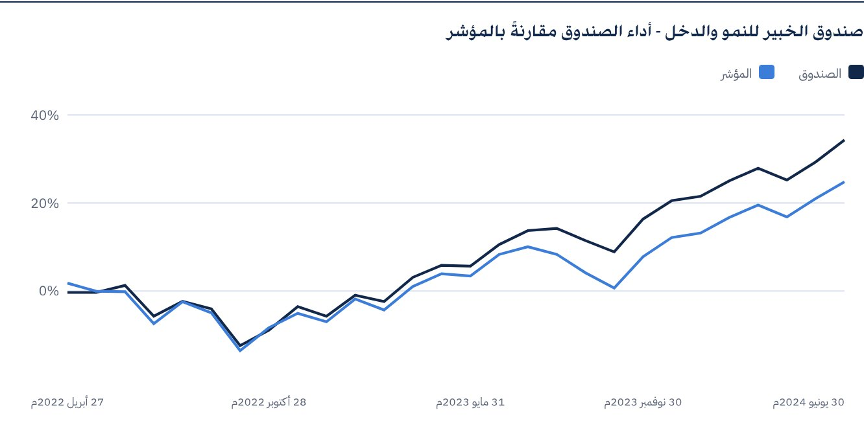
كما في تاريخ 30 يونيو 2024م.

 للحصول على المزيد من المعلومات
شركة الخبير المالية
ص.ب 128289 جدة 21362
المملكة العربية السعودية
هاتف: ‎+966 12 658 8888‎
فاكس: ‎+966 12 658 6663‎
البريد الإلكتروني: info@alkhabeer.com
رقم السجل التجاري: 4030177445
الرخصة الصادرة من هيئة السوق المالية: ‎07074-37‎
www.alkhabeer.com

 إشعار مهم
لا تمثل هذه الوثيقة عرضًا للشراء أو الاكتتاب أو المشاركة بأي شكل في صندوق "الخبير للنمو والدخل المتداول"، ولا تشكل الوثيقة (أو أي جزءٍ منها) أساسًا، ولا ينبغي الاعتماد عليها للقيام بما تقدم، أو محفزًا لإبرام أي تعاقد مهما كان نوعه. يجب على المستثمرين المحتملين قراءة شروط وأحكام صندوق "الخبير للنمو والدخل المتداول" وما ورد فيها بشأن مخاطر الاستثمار ووثائقه الأخرى بعناية ودقة قبل اتخاذ القرار وذلك من خلال الموقع الإلكتروني لشركة "الخبير المالية": www.alkhabeer.com. هذا الاستثمار ليس وديعة نقدية لدى بنك محلي. ويمكن أن ترتفع أو تنخفض قيمة الاستثمار وأي دخل آخر متحقق منه. كما يتوجب على جميع المستثمرين الراغبين في الاستثمار التوصل إلى قرارهم بالتشاور مع مستشاريهم الماليين والقانونيين وتقييم جميع المخاطر التي ينطوي عليها الاستثمار. كما لا يمكن إعطاء ضمان بأن النتائج المستهدفة والمتوقعة سوف تتحقق، وبالإضافة إلى ذلك، فإن الأداء السابق لا يضمن النتائج المستقبلية للصندوق. يعد استثمار المستثمر في الصندوق إقرارًا منه باطلاعه على شروط وأحكام الصندوق وقبوله بها. تنتفي المسؤولية عن مدير الصندوق أو أي من تابعيه في حال وقوع أي خسارة مالية للصندوق ما لم يكن ذلك ناتجًا عن أسباب متعمدة من قبل مدير الصندوق.

